**Epreuves anticipées de français (EAF)**

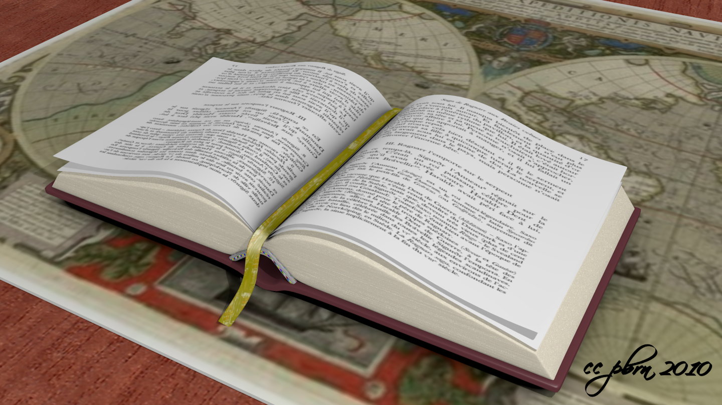

**Le nouveau bac de Français 2020 est composé de 4 objets d’étude :**

* La **poésie** du XIX° au XX° siècle.
* La **littérature d’idées** du XVI au XVIII° siècle.
* Le **roman et le récit** du Moyen-Âge au XXI° siècle.
* Le **théâtre** du XVII° au XXI° siècle.

**Chaque objet d’étude se décomposera en deux parties :**

**Objet d’étude : poésie, théâtre…**

* Etude d’une **œuvre intégrale** imposée : 3 textes étudiés + l’œuvre en général : les personnages, le contexte…
* Un groupement de textes (généralement 3) un thème imposé nommé « **parcours associé** ».

L’élève devra lire en plus une lecture cursive minimum pour chaque objet d’étude, soit 8 œuvres (4 étudiées + 4 lectures cursives) à l’année.

**Les épreuves en fin d’année de première :**

* A l’écrit (durée : 4h) :
* **Le commentaire**: il porte sur un texte littéraire, en lien avec un des objets d’étude du programme de la classe de première. Cette production écrite est notée sur 20.

Le texte proposé pour le commentaire n’est pas extrait d’une des œuvres au programme.

* **La dissertation** : il s’agit de « conduire une réflexion personnelle organisée sur une question littéraire portant sur l’une des œuvres (et sur le parcours associé) figurant dans le programme d’œuvres ». Vous devez choisir l’un des trois sujets de dissertation, chacun étant en rapport avec l’une des œuvres du programme et son parcours associé. La dissertation est notée sur 20.
* A l’oral (durée 50 minutes) :
* 30 minutes de préparation sur un des textes étudiés dans l’année choisi par l’examinateur dans la liste proposée (œuvres intégrales ou parcours associés).
* 20 minutes de passage se décomposant ainsi :
* 12 minutes sur l’étude de texte (lecture à voix haute, juste, pertinente et expressive du texte → 2 points ; sur une explication linéaire → 8 points) **+** sur une question grammaticale (la question de grammaire posée ne peut concerner qu’un passage de l’extrait et vise l’analyse syntaxique d’une phrase ou partie de la phrase.) → 2 points.
* 8 minutes d’entretien sur le choix d’une œuvre retenue par le candidat : Cette partie évalue l’expression orale du candidat et son implication personnelle dans sa manière de rendre compte et de faire partager une réflexion sur ses expériences de lecture.

*La présentation de l’œuvre choisie (entretien) se déroule en deux temps successifs* :

- le candidat présente brièvement l’œuvre qu’il a retenue (parmi toutes les lectures cursives de l’année) et expose les raisons de son choix ;

- le candidat réagit aux relances de l’examinateur qui, prenant appui sur la présentation du candidat, évalue ses capacités à **dialoguer**, à **nuancer** et à **étoffer sa réflexion**, à **défendre son point de vue** sur la base de la connaissance de l’œuvre.